Додатки до вправи
Додаток № 1. Історичні портрети
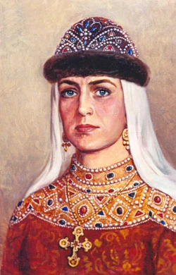
Княгиня Ольга

Король Данило
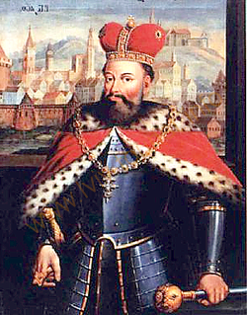

Додаток №2. Історичний матеріал про княгиню Ольгу

2.1 Походження княгині Ольги

Походження княгині Ольги досі залишається для істориків загадкою. Існує кілька версій, проте жодна з них не підтверджена науково.
Одні легендарні оповіді виводять родовід Ольги зі Пскова-Новгорода, інші — з Болгарії.
Є перекази, які свідчать, що вона була дочкою чи онукою Гостомисла — новгородця, який закликав рід Рюрика на Русь і став його першим дорадником. Можливо, це версія пізнішого походження, мета якої — вивести родовід Ольги зі Пскова-Новгорода.
Це є цілком виправданим, бо утверджує дві вагомі ідеї. По-перше, те, що Ольга мала цілком законні права на київський стіл і була його варта. По-друге, руську державність творили не самі варяги, а у тісному військово-політичному союзі та династичних зв’язках із місцевими народами.
Крім того, легенди наголошують на тому, що характеру Ольги були притаманні «мудрість і смисленість» полян, але вона не відрізнялася полянською «тихістю і лагідністю».

2.2 Внутрішня політика княгині Ольги

Після трагічної смерті князя Ігоря, княгиня Ольга мусила перебрати державне кермо у свої руки, адже їхній син, князь Святослав, був іще надто малим. На думку вчених, смерть Ігоря була пов’язана з прагненням союзів племен, зокрема деревлян, позбутися влади Рюриковичів і утвердити в Києві власну династію. Щоби покласти край домаганням деревлянської знаті, Ольга мусила діяти розважливо й рішуче.
Вона придушила повстання деревлян і підпорядкувала їхні землі безпосередньо Києву.
Як свідчить літопис “Повість минулих літ“, Ольга, приборкавши деревлян, заходилася впорядковувати збір данини – аби запобігти в майбутньому спалахам невдоволення, подібним до тих, внаслідок яких і загинув її чоловік.Княжою владою було передбачено різні розміри і види данини: у літопису їх названо уставами, уроками, оброками.
Поблизу великих міст Ольга позакладала погости – адміністративно-господарські осередки, де представники князівської влади регулярно збирали встановлену данину, чинили суд тощо. Отож Ольга, згідно із цим тлумаченням, замінила сезонне полюддя регулярним збором данини в погостах.
Також княгиня закріпила за княжою казною «ловища» - землі, багаті на хутрового звіра, що забезпечувало постійний прибуток державі.
За її правління відбулася розбудова та зміцнення стольного граду, Києва. У місті було збудовано нову князівську резиденцію - Ольжин двір із «теремом кам'яним», дерев'яною християнською церквою і системою укріплень.
2.3. Зовнішня політика княгині Ольги

- Найважливішим зовнішньополітичним партнером Київської Русі за часів Ольги була Візантія. Після смерті князя Ігоря, княгиня відвідала Візантію, щоб поновити мирну міждержавну угоду, адже за звичаями тих часів угода діяла доти, доки живими були володарі, що її уклали.
- Мета поїздки княгині Ольги до Константинополя витлумачується неоднозначно. Літописець і житійна література причини візиту вбачали у прагненні Ольги охреститися.У літопису розповідалося, що, прибувши до Константинополя, княгиня стала християнкою і що її хресним батьком був сам імператор. Щоправда, Константин Багрянородний про хрещення Ольги у своїх спогадах не згадав жодним словом.
- Княгиня Ольга надавала перевагу дипломатії перед війною. Відповідно до русько-візантійської угоди надсилала свої дружини допомагати Візантії у війні з арабами в 967 р. та боротьбі з норманами й болгарами.
- Здійснила першу спробу встановити дипломатичні контакти із Західною Європою. У 959 р. надіслала послів до німецького імператора Оттона I з проханням направити єпископа для хрещення Русі. Оттон І задовольнив прохання княгині й у 961 р. надіслав до Києва кількох священиків на чолі з єпископом Адальбертом, одначе розгорнути діяльність у руських землях вони не змогли
- Наприкінці життя Ольги княжа влада ослабла. Свідченням цього стала повна зміна державної політики з вокняжінням 964 р. Ольжиного сина – Святослава.

Додаток №3. Історичний матеріал про короля Данила
3.1. Походження короля Данила
Король Данило Галицький — легендарний історичний образ. Справжнє ім’я славнозвісного покровителя Галичини — Данило Романович, так як він є сином великого князя Романа Мстиславича і його другої дружини Анни — дочки Ісаака ІІ Ангела.
Як відомо, батько Данила, засновник Галицько-Волинського князівства з династії Рюриковичів, намагаючись подолати роздрібненість Київської Русі, ініціював зміни порядку престолонаслідування на основі європейського принципу майорату. Після цього він став називати себе — самодержцем всієї Русі.
У 1205 р. після смерті батька, Романа Мстиславовича, у битві під Завихвостом, його мати, княгиня Анна, з синами переїхала з Галича до Володимира на Волині, де був похований її чоловік. Одразу ж по досягненні сумної звістки про смерть Романа проти його родини піднялося могутнє галицьке боярство.
Анні з синами довелось залишити Галицьке-Волинське князівство й просити притулку у володарів сусідніх держав, Польщі й Угорщини, з якими її чоловіка зв’язували союзні взаємини. Сама вона з Васильком, молодшим сином, їде до Кракова, а Данила з кимось із ближніх бояр Романа відіслали до Буди, де він на кілька років став другом свого ровесника Бели, сина угорського короля Ендре ІІ. .
Протягом кінця 20—30-х рр. Данило Романович докладав зусиль до оволодіння Галичем.Створивши піше військо, Данило Романович зумів відвоювати у бояр Галич й відновити Галицьке-Волинське князівство. Сталося це у 1238 р. Таким чином він повернув престол свого батька.

3.2. Внутрішня політика короля Данила

Король Данило вів боротьбу з непокірними боярами й остаточно ліквідував боярську опозицію. У своєму правлінні спирався на міщан, селян, дрібних і середніх бояр, духовенство.
Встановив сильну князівську владу, постійно вдосконалював її , спираючись на досвід інших європейських країн. Столицею свого князівства Данило Романович обрав Холм, де побудував оборонні споруди, церкви.
Збудував чимало міст, у тому числі Львів (1256 p.). Провів глибокі реформи в усіх галузях життя. У 1246 році призначив митрополитом свого сподвижника — друкаря Кирила, чим значно зміцнив становище церкви.
Було створено необхідні умови для розвитку сільського господарства, ремесел, промислів, торгівлі. Запрошував ремісників і купців з інших країн, сприяв розвиткові внутрішньої та зовнішньої торгівлі, соляних промислів.
Зміцнив західні кордони князівства. Проводив реорганізацію війська. Вперше важко озброєну кінноту було одягнуто у європейські лицарські обладунки, ввів легко озброєну кінноту — стрільців. Ударною силою його війська стала важка озброєна кінна дружина, а також селянське міщанське ополчення.

3.3. Зовнішня політика короля Данила

Зовнішня політика Данила Галицького була спрямована на зміцнення позицій Галицько-Волинської держави на міжнародній арені. У 1238 році Данило Романович рогзромив війська хрестоносців під Дорогочином, взяв в полон магістра ордену німецьких рицарів Бруна та зайняв місто Дорогочин
Посиленням позицій Галицько-Волинських земель були невдоволені у Золотій Орді. Азійці поставили вимогу - передати їм Галичину. Не маючи сил протистояти монголам, Данило Романович був змушений визнати сюзеренітет золото-ординського хана у 1245 році та отримати від нього ярлик - грамоту на правління.
Потрапивши у залежність від монголів, князь спрямував свій зовнішньополітичний курс на утворення антиординської коаліції держав. З цією метою уклав союзи із Польщею, Угорщиною, Мазовією і Тевтонським Орденом.
У 1253 р. Данило прийняв у Дорогочині титул «Короля Русі» від папи Інокентія IV. Під час правління дбав про розвиток зовнішньої торгівлі. З цією метою він запрошував ремісників та купців із Німеччини та Польщі, які сприяли міжнародній торгівлі.
З допомогою династичних шлюбів своїх дітей вирішував дипломатичні проблеми. Король Данило перетворив Галицько-Волинську державу на сильну, яку поважали як на Заході так і на Сході.

Додаток №4. Шаблон кластеру «Княгиня Ольга»
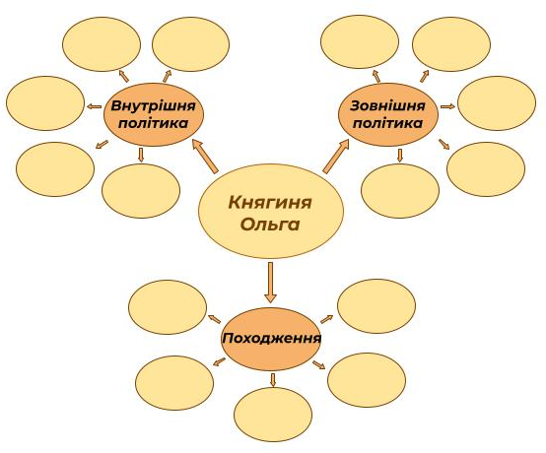

Додаток №5. Шаблон кластеру «Король Данило»
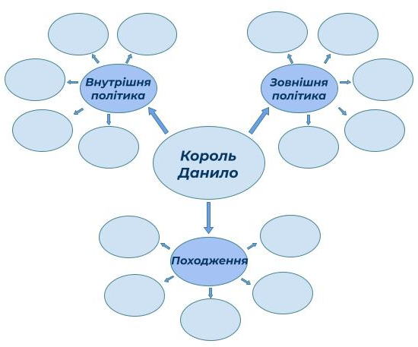

Додаток №6. Графічна таблиця «Спільне - Відмінне»

Княгиня Ольга |  | Король Данило
Відмінне
● _____________________  ● _____________________  ● _____________________ | Внутрішня політика | ● _____________________  ● _____________________  ● _____________________
● _____________________  ● _____________________  ● _____________________ | Зовнішня політика | ● _____________________  ● _____________________  ● _____________________
● _____________________  ● _____________________  ● _____________________ | Походження | ● _____________________  ● _____________________  ● _____________________
Спільне
● _____________________________________________
● _____________________________________________
● _____________________________________________
● _____________________________________________
● _____________________________________________

